Муниципальное автономное общеобразовательное учреждение
«Беркутская средняя общеобразовательная школа»
627032, Тюменская область, Ялуторовский район, с. Беркут ул. Первомайская 29 тел. 91-1-70
Berkutskajaschkola@yandex.ru ОКПО 45782164, ОГРН 1027201463695, ИНН/КПП 7228002294/720701001

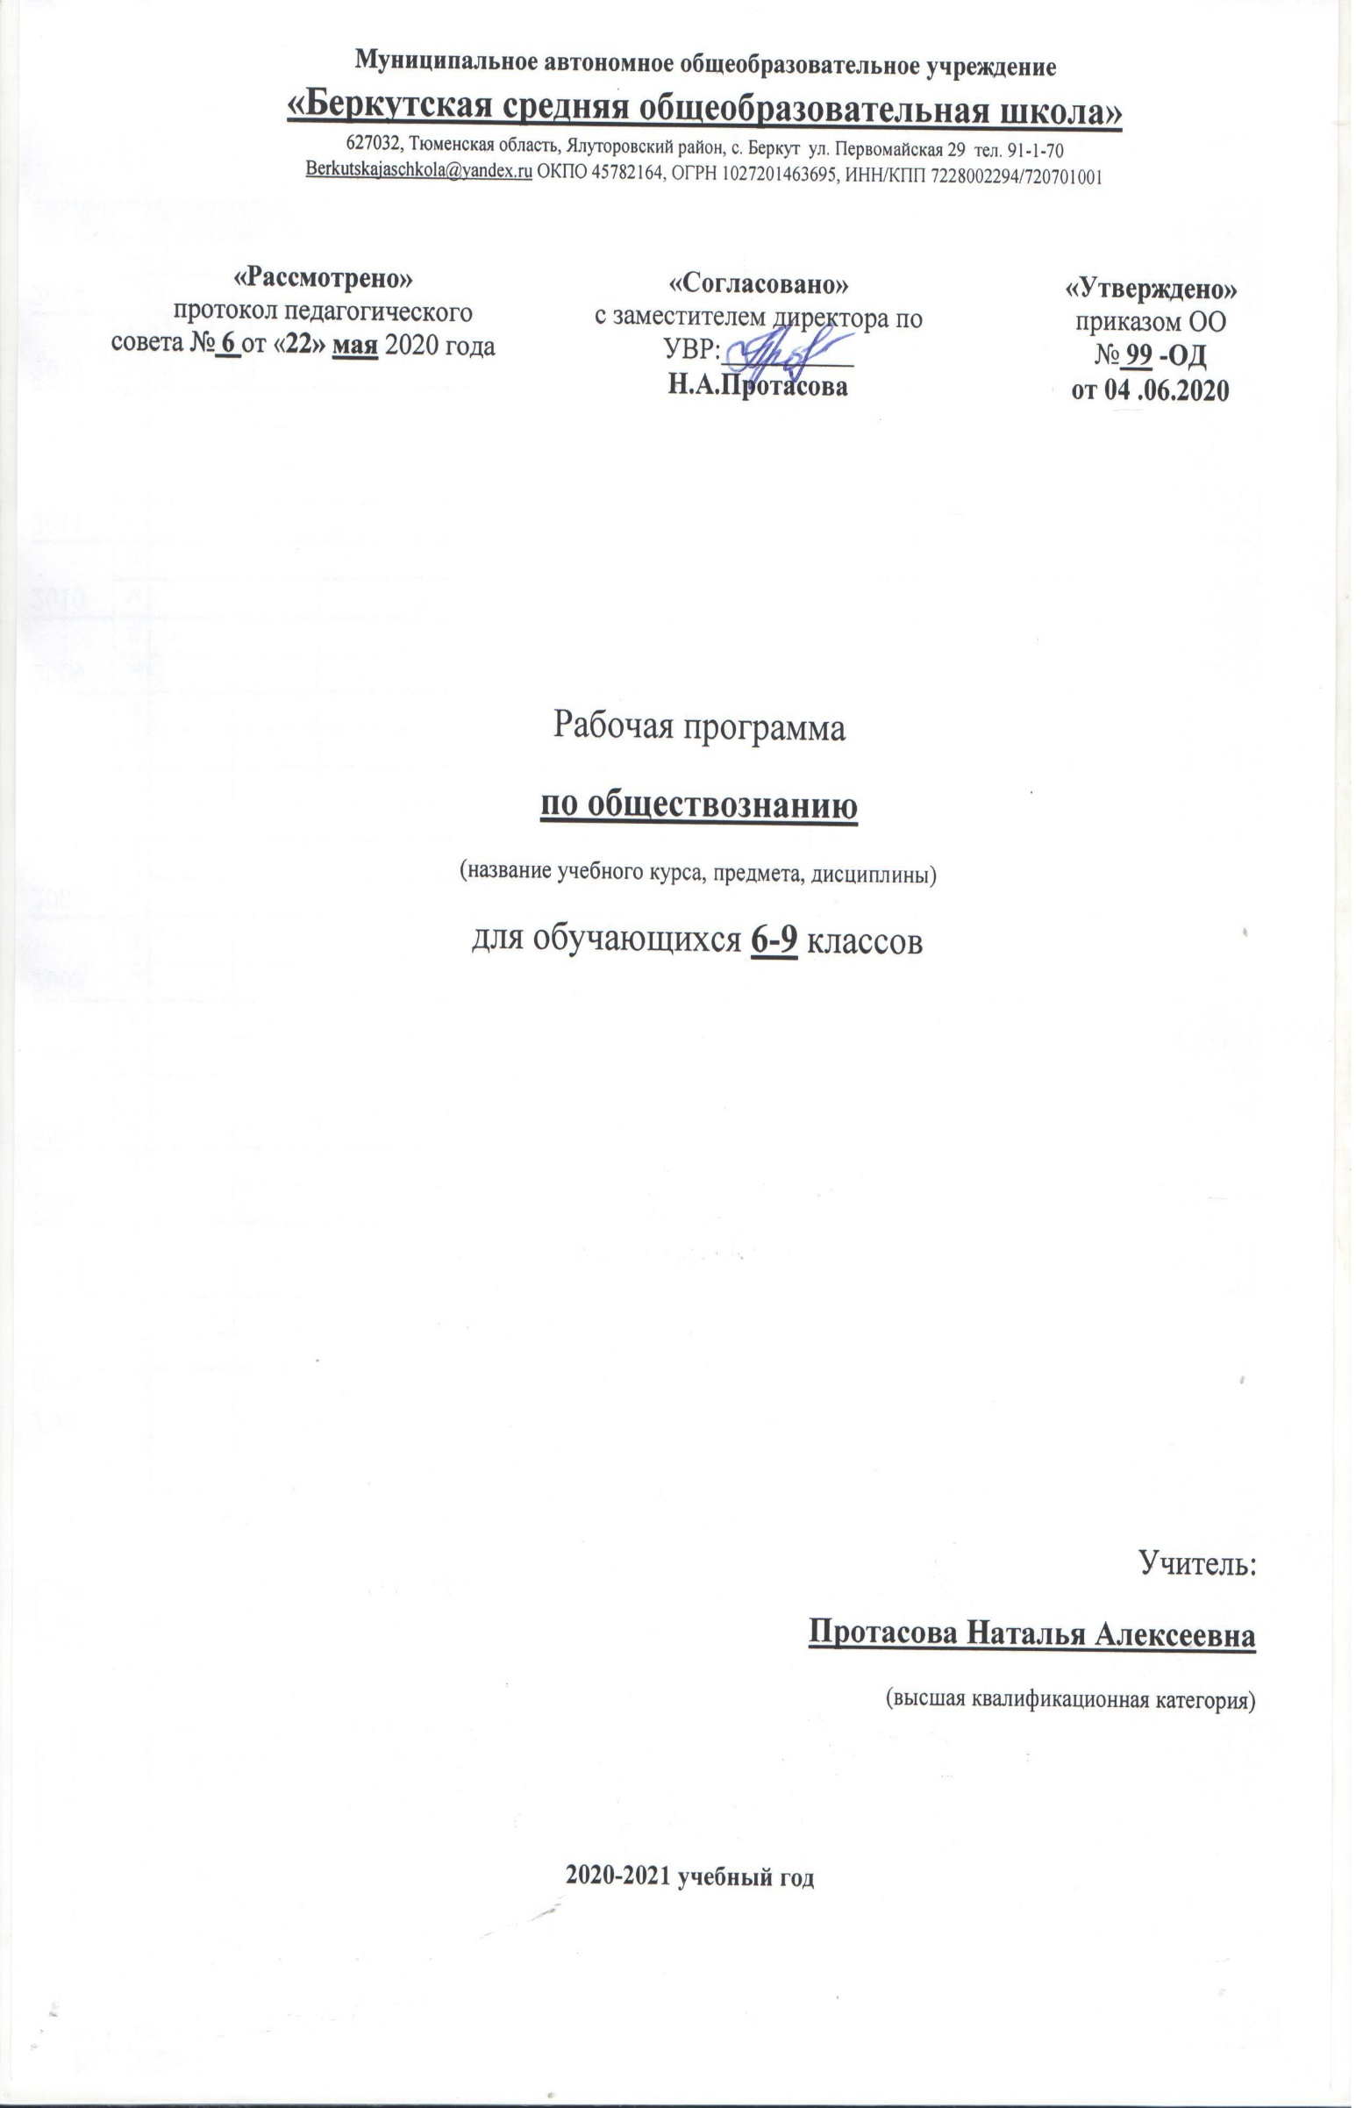
Рабочая программа
по природоведению
(для обучающихся с глубокой умственной отсталостью)
(название учебного курса, предмета, дисциплины)
для обучающихся 8 класса

Учитель:
Гутвина Наталья Григорьевна
(высшая квалификационная категория)

2020-2021 учебный год
ПОЯСНИТЕЛЬНАЯ ЗАПИСКА
Рабочая программа составлена на основе программы по биологии В.В.Воронковой, Т.М.Лифановой, С.А.Кустовой для обучающихся 6-9 классов специальных (коррекционных) общеобразовательных учреждений VIII вида, с учетом особенностей познавательной деятельности умственно отсталых детей.
По учебному плану на изучение данного предмета отведено 2 часа в неделю (68 часов в год).

Целью данной программы является использование процесса обучения биологии для повышения уровня общего развития учащихся с ограниченными возможностями здоровья и коррекции недостатков их познавательной деятельности и личностных качеств.
Основными задачами преподавания биологии являются:
- сообщение учащимся знаний об основных элементах неживой и живой природы;
- формирование правильного понимания природных явлений в жизни растений и животных;
- проведение через весь курс экологического воспитания, бережного отношения к природе;
- первоначальное ознакомление с приёмами выращивания некоторых растений и ухода за ними; с некоторыми животными, которых можно содержать дома или в школьном уголке природы;
- привитие навыков, способствующих сохранению и укреплению здоровья человека.
Данная программа предполагает ведение наблюдений, организацию лабораторных и практических работ, демонстрацию опытов и проведение экскурсий. Всё это даст возможность более целенаправленно способствовать развитию любознательности и повышению интереса к предмету, а также более эффективно осуществлять коррекцию учащихся: развивать память и наблюдательность, корригировать мышление и речь.
Основой для разработки структуры данной образовательной программы для данной категории детей является Единая концепция специального федерального государственного стандарта для детей с ОВЗ. Согласно данной концепции можно выделить основные взаимосвязанные содержательные линии при обучении биологии. Это:
- Овладение основными знаниями по биологии.
- Развитие способности использовать знания по биологии и сформированные представления о мире для осмысленной и самостоятельной организации безопасной жизни в конкретных природных и климатических условиях.
- Развитие вкуса к познанию и способности к творческому взаимодействию с миром живой природы.
В разделе «Животные» (8класс) учащиеся знакомятся с многообразием животного мира и образом жизни некоторых животных; получают сведения о внешнем и внутреннем строении их организма и приспособленности животных к условиям их жизни.

Формы организации учебного процесса – урок, урок – экскурсия, урок – практическая работа.

Формы учебной деятельности – коллективная, групповая, индивидуальная.
Виды и формы контроля: текущий контроль осуществляется на уроках в форме устного опроса, самостоятельных работ, практических работ, письменных проверочных работ, тестирования; итоговый контроль по изученной теме осуществляется в форме тестирования и программированных заданий.
Технологии обучения:
- дифференцированное обучение;
- личностно-ориентированное обучение.
Содержание и основные разделы программы по биологии в 8 классе
- Введение
- Беспозвоночные животные
- Позвоночные животные
- Рыбы
- Земноводные
- Пресмыкающиеся
- Птицы
- Млекопитающие
- Сельскохозяйственные млекопитающие
Введение
Разнообразие животного мира. Позвоночные и беспозвоночные животные. Дикие и домашние животные. Места обитания животных и приспособленность их к условиям жизни (форма тела, покров, способ передвижения, дыхание, окраска: защитная, предостерегающая). Значение животных и их охрана. Животные, занесенные в Красную книгу.
Беспозвоночные животные
Общее знакомство
Общие признаки беспозвоночных (отсутствие позвоночника и внутреннего скелета). Многообразие беспозвоночных: черви, медузы, раки, пауки, насекомые.
Черви
Внешний вид дождевого червя, образ жизни, питание, особенности дыхания, способ передвижения. Роль дождевого червя в почвообразовании.
Демонстрация живого объекта или влажного препарата.
Насекомые
Многообразие насекомых (стрекозы, тараканы и др.). Различие по внешнему виду, местам обитания, питанию.
Бабочки. Отличительные признаки. Размножение и развитие (яйца, гусеница, куколка). Характеристика на примере одной из бабочек. Павлиний глаз, траурница, адмирал и др. Их значение. Яблонная плодожорка, бабочка-капустница. Наносимый вред. Меры борьбы.
Тутовый шелкопряд. Внешний вид, образ жизни, питание, способ передвижения, польза, разведение.
Жуки. Отличительные признаки. Значение в природе. Размножение и развитие. Сравнительная характеристика (майский жук, колорадский жук, божья коровка или другие — по выбору учителя).
Комнатная муха. Характерные особенности. Вред. Меры борьбы. Правила гигиены.
Медоносная пчела. Внешнее строение. Жизнь пчелиной семьи (состав семьи). Разведение пчел (пчеловодство). Использование продуктов пчеловодства (целебные свойства меда, пыльцы, прополиса).
Муравьи — санитары леса. Внешний вид. Состав семьи. Особенности жизни. Польза. Правила поведения в лесу. Охрана муравейников.
Демонстрация живых насекомых, коллекций насекомых — вредителей сельскохозяйственных растений, показ видеофильмов.
Практическая работа
Зарисовка насекомых в тетрадях.
Экскурсия в природу для наблюдения за насекомыми.
Позвоночные животные
Общие признаки позвоночных животных
Наличие позвоночника и внутреннего скелета. Классификация животных: рыбы, земноводные, пресмыкающиеся, птицы, млекопитающие.
Рыбы
Общие признаки рыб. Среда обитания.
Речные рыбы (пресноводные): окунь, щука, карп.
Морские рыбы: треска, сельдь или другие, обитающие в данной местности.
Внешнее строение, образ жизни, питание (особенности питания хищных рыб), дыхание, способ передвижения. Размножение рыб. Рыбоводство (разведение рыбы, ее охрана и рациональное использование). Рыболовство. Рациональное использование.
Домашний аквариум. Виды аквариумных рыб. Среда обитания (освещение, температура воды). Особенности размножения (живородящие). Питание. Кормление (виды корма), уход.
Демонстрация живых рыб и наблюдение за ними.
Экскурсия к водоему для наблюдений за рыбной ловлей (в зависимости от местных условий).
Земноводные
Общие признаки земноводных.
Лягушка. Место обитания, образ жизни. Внешнее строение, способ передвижения. Питание, дыхание, размножение (цикл развития).Знакомство с многообразием земноводных (жаба, тритон, саламандра). Особенности внешнего вида и образа жизни. Значение в природе. Черты сходства и различия земноводных и рыб. Польза земноводных и их охрана.
Демонстрация живой лягушки или влажного препарата.
Практические работы
Зарисовка в тетрадях. Черчение таблицы (сходство и различие).
Пресмыкающиеся
Общие признаки пресмыкающихся. Внешнее строение, питание, дыхание. Размножение пресмыкающихся (цикл развития).
Ящерица прыткая. Места обитания, образ жизни, особенности питания.
Змеи. Отличительные особенности животных. Сравнительная характеристика: гадюка, уж (места обитания, питание, размножение и развитие, отличительные признаки). Использование змеиного яда в медицине. Скорая помощь при укусах змей.
Черепахи, крокодилы. Отличительные признаки, среда обитания, питание, размножение и развитие.
Сравнительная характеристика пресмыкающихся и земноводных (по внешнему виду, образу жизни, циклу развития).
Демонстрация живой черепахи или влажных препаратов змей. Показ кино- и видеофильмов.
Практические работы
Зарисовки в тетрадях. Черчение таблицы.
Птицы
Дикие птицы. Общая характеристика птиц: наличие крыльев, пуха и перьев на теле. Особенности размножения: кладка яиц и выведение птенцов.
Многообразие птиц, среда обитания, образ жизни, питание, приспособление к среде обитания. Птицы перелетные и неперелетные (зимующие, оседлые).
Птицы леса: большой пестрый дятел, синица.
Хищные птицы: сова, орел.
Птицы, кормящиеся в воздухе: ласточка, стриж.
Водоплавающие птицы: утка-кряква, лебедь, пеликан.
Птицы, обитающие близ жилища человека: голубь, ворона, воробей, трясогузка или другие местные представители пернатых.
Особенности образа жизни каждой группы птиц. Гнездование и забота о потомстве. Охрана птиц.
Птицы в живом уголке. Попугаи, канарейки, щеглы. Уход за ними.
Домашние птицы. Курица, гусь, утка, индюшка. Особенности внешнего строения, питания, размножения и развития. Строение яйца (на примере куриного). Уход за домашними птицами.
Содержание, кормление, разведение. Значение птицеводства.
Демонстрация скелета курицы, чучел птиц.
Прослушивание голосов птиц.
Показ видеофильмов.
Экскурсия для наблюдения за поведением птиц в природе (или экскурсия на птицеферму).
Практические работы
1. Подкормка зимующих птиц.
2. Наблюдение и уход за птицами в живом уголке.
Млекопитающие животные
Общие сведения. Разнообразие млекопитающих животных. Общие признаки млекопитающих (рождение живых детенышей и вскармливание их молоком).
Классификация млекопитающих животных: дикие (грызуны, зайцеобразные, хищные, пушные звери, морские, приматы) и сельскохозяйственные.
Грызуны. Общие признаки грызунов: внешний вид, среда обитания, образ жизни, питание, размножение.
Мышь (полевая и серая полевка), белка, суслик, бобр. Отличительные особенности каждого животного. Значение грызунов в природе и хозяйственной деятельности человека. Польза и вред, приносимые грызунами. Охрана белок и бобров.
Зайцеобразные. Общие признаки: внешний вид, среда обитания, образ жизни, питание, значение в природе (заяц-русак, заяц-беляк).
Хищные звери. Общие признаки хищных зверей. Внешний вид, отличительные особенности. Особенности некоторых из них. Образ жизни. Добыча пищи. Черты сходства и различия.
Псовые (собачьи): волк, лисица.
Медвежьи: медведи (бурый, белый).
Кошачьи: снежный барс, рысь, лев, тигр. Сравнительные характеристики.
Пушные звери: соболь, куница, норка, песец. Пушные звери в природе. Разведение на зверофермах.
Копытные (парнокопытные, непарнокопытные) дикие животные: кабан, лось. Общие признаки, внешний вид и отличительные особенности. Образ жизни, питание, места обитания. Охрана животных.
Морские животные. Ластоногие: тюлень, морж. Общие признаки, внешний вид, среда обитания, питание, размножение и развитие. Отличительные особенности, распространение и значение.
Китообразные: кит, дельфин. Внешний вид, места обитания, питание. Способ передвижения. Особенности вскармливания детенышей. Значение китообразных.
Охрана морских млекопитающих. Морские животные, занесенные в Красную книгу (нерпа, пятнистый тюлень и др.).
Приматы. Общая характеристика. Знакомство с отличительными особенностями различных групп. Питание. Уход за потомством. Места обитания.
Демонстрация видеофильмов о жизни млекопитающих животных.
Экскурсия в зоопарк, краеведческий музей (дельфинарий, морской аквариум).
Практические работы
Зарисовки в тетрадях.
Игры (зоологическое лото и др.).
Сельскохозяйственные млекопитающие
Кролик. Внешний вид и характерные особенности кроликов. Питание. Содержание кроликов. Разведение.
Корова. Отличительные особенности внешнего строения. Особенности питания. Корма для коров. Молочная продуктивность коров. Вскармливание телят. Некоторые местные породы. Современные фермы: содержание коров, телят.
Овца. Характерные особенности внешнего вида. Распространение овец. Питание. Способность к поеданию низкорослых растений, а также растений, имеющих горький и соленый вкус. Значение овец в экономике страны. Некоторые породы овец. Содержание овец в зимний и летний периоды.
Свинья. Внешнее строение. Особенности внешнего вида, кожного покрова (жировая прослойка). Уход и кормление (откорм). Свиноводческие фермы.
Лошадь. Внешний вид, особенности. Уход и кормление. Значение в народном хозяйстве. Верховые лошади, тяжеловозы, рысаки.
Северный олень. Внешний вид. Особенности питания. Приспособленность к условиям жизни. Значение. Оленеводство.
Верблюд. Внешний вид. Особенности питания. Приспособленность к условиям жизни. Значение для человека.
Демонстрация видеофильмов (для городских школ).
Экскурсии и практические работы по уходу за животными
Заочная экскурсия в зоопарк, на звероводческую ферму
Практическая работа на животноводческой ферме: участие в раздаче кормов, уборке помещения (для сельских школ).
Перечень учебно-методического обеспечения.
- Программа 5-9 класса для специальной (коррекционной) общеобразовательной школы VIII вида
- А.И. Никишов учебник 8 класса для специальной (коррекционной) общеобразовательной школы VIII вида «Биология. Животные» М.: «Просвещение» 2010 г.
- Авторская программа «Биология» 8 класс для специальных (коррекционных) образовательных учреждений VIII вида (В.В. Сивоглазов). Москва «Гуманитарный издательский центр Владос» 2000.
- Биология. 7 классы: нестандартные уроки и мероприятия (КВН, устный журнал, праздники, викторины, загадки, кроссворды, интеллектуально-игровые задания) / составитель Н.А. Касаткина. – Волгоград: Учитель, 2007.
- Универсальное учебное пособие. А.Скворцов. А. Никишов, В. Рохлов, А. Теремов. Биология. 6 – 11 классы. Школьный курс. – М.: АСТ-ПРЕСС, 2000.
- А.И. Богун. А.В. Долгова. Отчего, почему и зачем? М., Пилигрим, 1997.

Основные требования к знаниям и умениям обучающихся:
В результате изучения курса биологии в 8 классе обучающиеся
должны знать:
- основные отличия животных от растений;
- признаки сходства и различия между изученными группами животных;
- общие признаки, характерные для каждой из этих групп животных;
- места обитания, образ жизни и поведение тех животных, которые знакомы учащимся;
- названия некоторых наиболее типичных представителей изученных групп животных, особенно тех, которые широко распространены в местных условиях; - значение изучаемых животных в природе, а также в хозяйственной деятельности человека;
- основные требования ухода за домашними и некоторыми сельскохозяйственными животными (известными учащимся).
Должны уметь:
- узнавать изученных животных (в иллюстрациях, кинофрагментах, чучелах, живых объектах);
- кратко рассказывать об основных чертах строения и образа жизни изученных животных;
- устанавливать взаимосвязи между животными и их средой обитания: приспособления к ней, особенности строения организма и поведения животных;
- проводить несложный уход за некоторыми сельскохозяйственными животными или домашними животными (птицы, звери, рыбы), имеющимися у детей дома;
- рассказывать о своих питомцах (их породах, поведении и повадках).

